Биология 5 класс
15 апреля 2020 г.
Таблица к прошлому уроку (как правильно) Это основные характеристики сред обитания которые оказывают влияние на организмы.
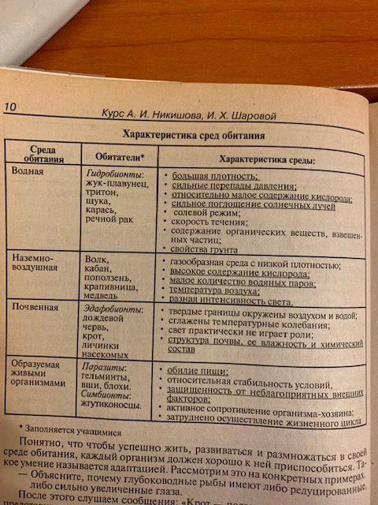

Домашнее задание на следующий урок
Параграф 25
1. Прочитать параграф.
2. Ответить письменно на вопросы «Проверь свои знания» и «Подумай»
3. Заполнить таблицу на стр.97
Все это должно быть у вас в тетради. Проверю и спрошу после карантина
Таблицу ПОДПИСАТЬ ( фамилия имя и класс) СФОТОГРАФИРОВАТЬ И ОТОСЛАТЬ
1512tic@gmail.com
ПОМНИМ!!!!! ПОДПИСАТЬ ( фамилия имя и класс)

